测试题
1．_________________物体表面的力叫做压力．压力的作用效果跟_________和_______________有关．
2．物体_________________上受的压力叫压强．用符号______________表示．压强的计算公式为_______________．单位是___________．
3．边长为$a$，密度为$ρ$的某正方体，放在水平面上，它对平面的压强为_________________
4．一块砖长为25cm、宽10cm、厚5cm，这块砖平、侧、立放在水平地面上它对地面的压力之比为________________，压强之比为_______________．
5．甲、乙两物体平放在水平桌面上，其重力之比为2：5，与桌面的接触面积之比是3：4，则甲、乙两物体对水平桌面的压力之比为______________,，压强之比为_____________．
6．边长为10cm的正方体，重为25N，沿斜面匀速下滑，已知斜面对它的支持力为12N，则物体对斜面的压力为_________N，压强为_______________Pa．
7．如图物体重50N，F大小为200N，试分析几个图中物体A对支持面的压力：
$F_{甲}$=_________；$F_{乙}$=_______；$F_{丙}$=________；$F_{丁}$=_________；$F_{戊}$=_________；
戊、、
丁、、
A
A
A
F
A
F
Ｆ
Ａ
甲、、
乙、、
丙、、

8．600Ｎ的压力作用在200${\text{厘米}}^{2}$ 的面积上产生的压强是__________帕，它表示的意义是_____________.
9．如图所示，两个正方体铁块，边长之比为3∶1，若如图甲所示放置，则B受到A的压力与水平地面受的压力之比为_________，压强之比为____________．若如图乙所示放置，则A受B的压力与水平地面受到的压力之比为______________，压强之比为____________．
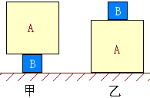
10．如下图所示的演示实验说明：在压力一定的情况下___________________________．
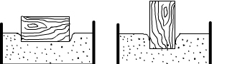
11．一个重量为68千克的人，他每只脚接触地面的面积是170cm²，这个人站立时对地面的压强是_________Pa，人走路时对地面的压强是__________Pa．
12、将一重100N、边长为20cm的均匀正方体，放置在水平的小桌面正中，如小桌面的边长为10cm，则正方体对桌面压强是_________；如小桌面边长为30cm，则正方体对桌面的压强是__________．
13．如下图所示，A为边长10cm的正方体，重5N，B为粗糙水平面，F为竖直作用在A上的力，大小为6N，则图甲中B受到的压强是_________Pa，图乙中B受到的压力为_________N．(南京)
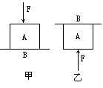
14．指出图中物体对平面、竖直面与斜面的压力方向．

15．请标出下图中物体G对A、B面的压力.
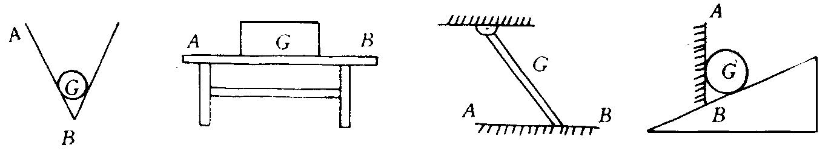
16．如下图所示，用50N的水平推力将20N重的物体A压在竖直墙壁上，物体A与墙的接触面积为0.01m²，则物体对墙的压强为多大？
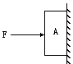
17．冬天河面结冰，冰层能承受的最大压强为2×10⁴Pa，一个质量为40kg的小孩一只脚的面积为160cm²，他能不能步行通过冰面？

18．一长为0.2m、宽为1dm、厚为5cm的铁块放在水平地面上，铁的密度为7.8×10³kg/m³．
求：（1）铁块对地面的压力．
（2）铁块对地面的最大压强．

答案：
1.垂直压在，压力的大小，受力面积
2．单位面积，$p$，$p=\frac{F}{S}$，Pa
3．$ρ\text{ag}$
4．1：1；1，2：5：10
5．2：5，8：15
6．12N，1200
7．50Ｎ，250Ｎ，50Ｎ，150Ｎ，200Ｎ
8．３${\text{10}}^{3}$，，每平方米面积所承受的压力是３${\text{10}}^{3}$N．
9．３：4，3：4，1：4，3：4
10．压力的作用效果与受力面积有关．受力面积越小，压力的作用效果越显著．
11．19.6×10339.2×103
12．1100∶1
13．2∶1，1∶2
14．如下图所示,压力的方向分别为竖直向下,水平向左,垂直与斜面向下．
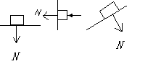
15．
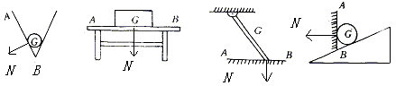
16．5×103Pa 17．45×104Pa，不能 18．76.44N、15288Pa

